Косметичка в технике «Пицца»
1.Для работы нужно: ножницы, лоскутки ткани, салфетки, кусок органзы или капрона,молния 20-25 см.
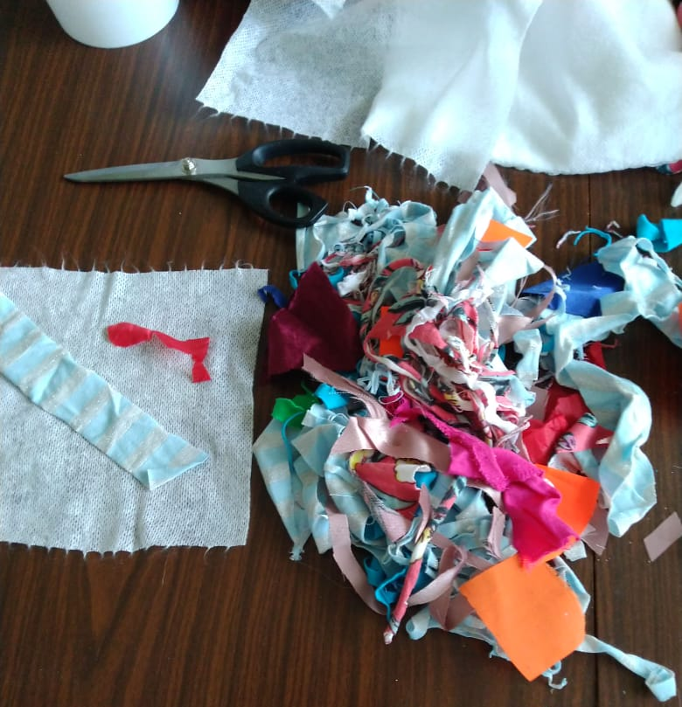

2.По салфетке распределим кусочки ткани и накроем сверху органзой.
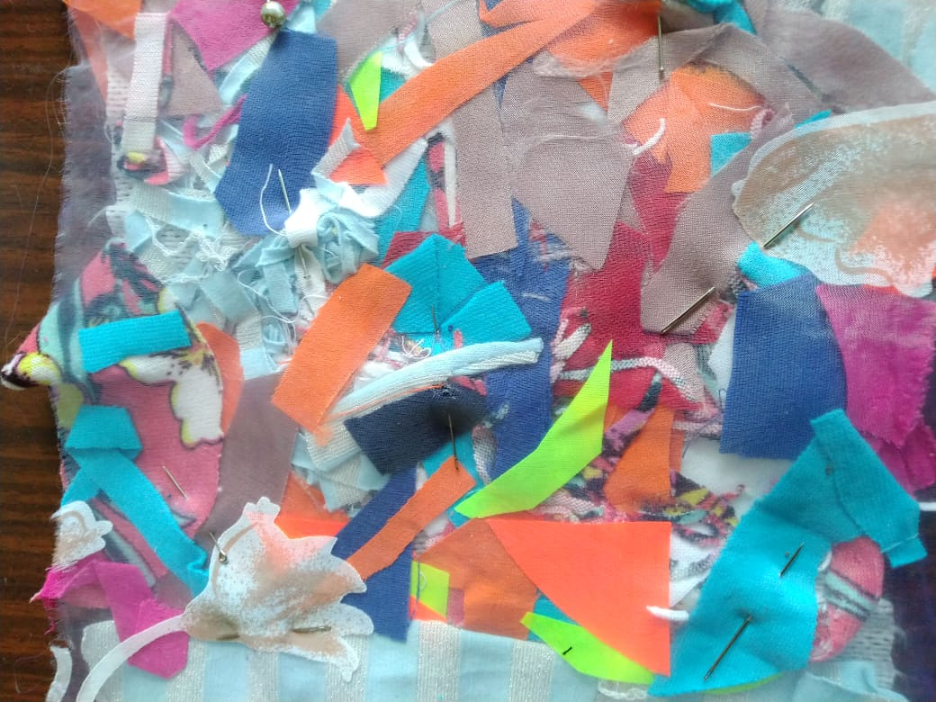

3.Пристрочим ткань по кругу ,начиная от середины.

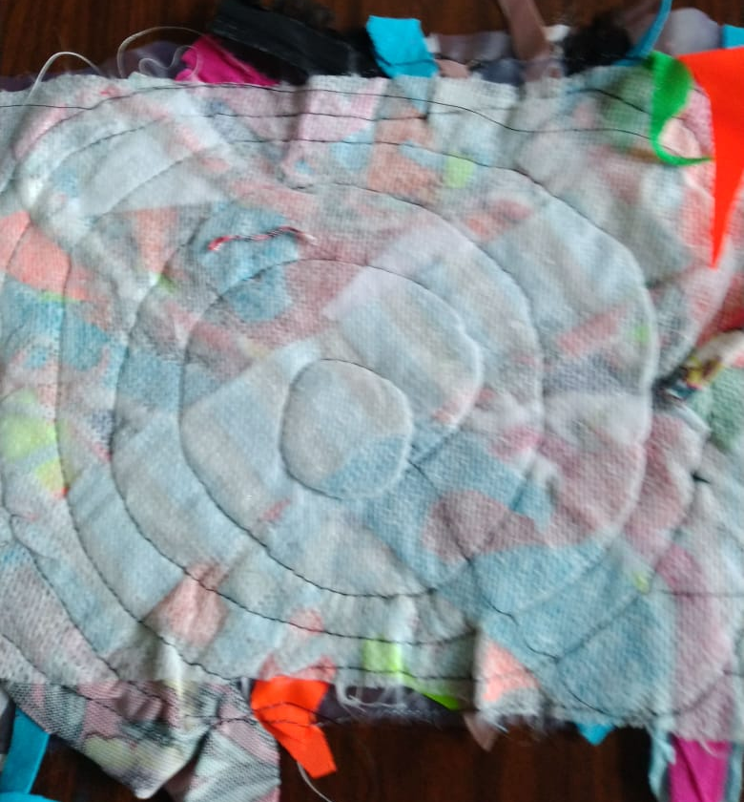

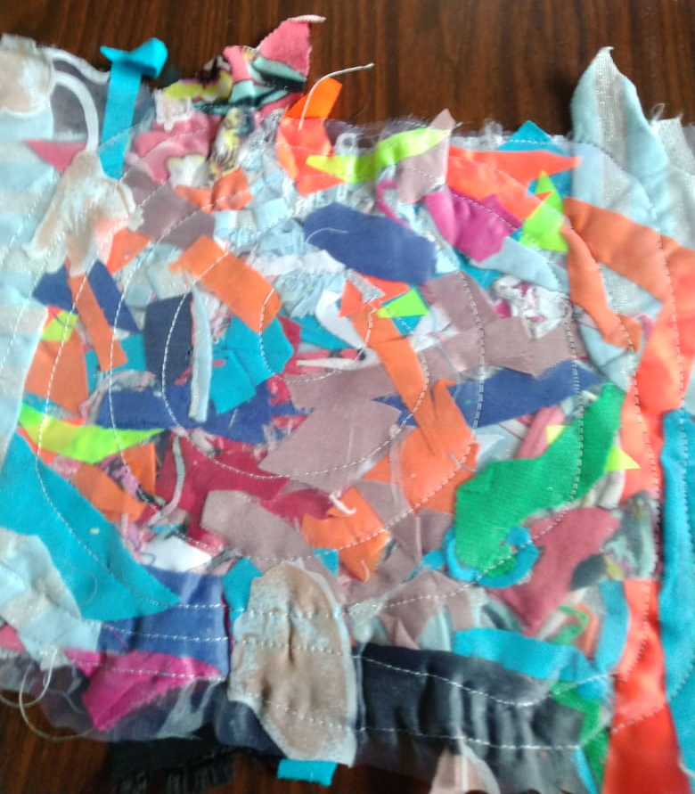

4.Из полученного лоскута сошьем косметичку на молнии.
